Česká společnost rostlinolékařská, Východočeská pobočka v Ústí nad Orlicí
a
Regionální Agrární komora Pardubického kraje v Pardubicích

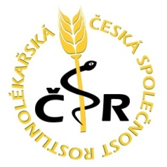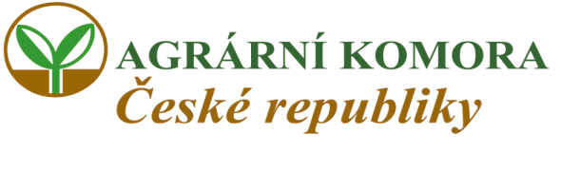

si Vás dovolují pozvat na odbornou konferenci

PESTICIDY A OCHRANA VOD

která se koná pod záštitou radního pro životní prostředí a zemědělstvíPardubického kraje Ing. Václava Kroutila

dne 24. dubna 2014 v Kongresovém centru hotelu UNO v Ústí n/O

Konference je určena pracovníkům státní správy,rostlinolékařské péče,zemědělské výroby, vodohospodářům a dalším zájemcům.

Program konference:

7:30 – 8:00 prezence účastníků
8:00 - 8:05 zahájení
8:05 – 10:30 přednášky
10:30 – 10:45 přestávka, občerstvení
10:45 – 12:30 přednášky
12:30 – 13:15 oběd
13:15 – 16:00 přednášky
16:00 – 16:15 diskuze a závěr

Přednášky:
- Právní předpisy týkající se ochrany povrchových a podzemních vod cizorodými látkami
Ing. Zdeněk Čížek, Krajský úřad Pardubického kraje
- Pesticidy a vodní prostředí
Ing. Lenka Klašková, Ústřední kontrolní a zkušební ústav zemědělský, Oddělení rizik a účinnosti přípravků, Brno

- Cizorodé látky ve vodním prostředí a jejich vliv na ekosystémy povrchových vod
Prof. Ing.Petr Spurný,CSc., Agronomická fakulta MENDELU Brno

- Průnik pesticidů do potravního řetězce
Prof.Ing. Jana Hajšlová,CSc., prof. Ing.Vladimír Kocourek,CSc., Vysoká škola chemicko- technologická Praha

- Vliv chemických látek na vodní ekosystémy
Prof. RNDr. Dana Komínková,Ph.D., Fakulta ŽP, Česká zemědělská univerzita Praha

- Hodnocení vlivu směsípesticidů na vodní organismy
Prof. LuděkBláha,Ph.D., RECETOX, Přírodovědecká fakulta, Masarykova univerzita Brno

- Pesticidy v podzemních vodách
Mgr. Vít Kodeš,Ph.D., Český hydrometeorologický ústav Praha

- Rizika kontaminace podzemních vod v závislosti na typu hydrogeolog. struktur
RNDr. Svatopluk Šeda, Orlická hydrogeologická společnost Ústí nad Orlicí
- Kvalita vody v povodí Moravy
Mgr. Lenka Procházková, Mgr. Zuzana Lošťáková,Ředitelství Povodí Moravy s.p. Brno
- Pesticidy v drenážních vodách,zahraniční zkušenosti a situace v ČR
Ing. Petr Fučík, Ph.D., Výzkumný ústav meliorací a ochrany půdy Praha
- Poslání moderní ochrany rostlin
Ing. Vladimír Řehák, CSc., předseda České společnosti rostlinolékařské Praha

- Vliv různých systémů hospodaření na změny půdních vlastností
Ing. Vladimír Smutný, Ph.D., Agronomická fakulta MENDELU Brno

- Udržitelné intenzivné polnohospodárstvo a kvalita vody – pohlad fy SYNGENTA
Ing. Pavol Kutník, SYNGENTA ČR + SR

Organizační informace:
Seminář se koná v Kongresovém centru hotelu UNO, ul. TGM 897 v Ústí nad Orlicí.
Tel: 465 521 256, 725 885 155, e-mail: hotel.uno@rcaktiva.cz
Případní zájemci o nocleh si mohou na této adrese nocleh objednat.
Hotel je v blízkosti vlakové stanice Ústí n/O město (staví zde některé rychlíky), mimo vlakové spojení (trať č. 010) je možné použít služeb autobusové dopravy. Pro zájemce s vlastní automobilovou dopravou je k dispozici parkoviště hotelu.
Závazné přihlášky zašlou zájemci nejpozději do 16. dubna 2014 na adresu:
Ing. Alena Hejná, Bratrouchovská 1091, 535 01 Přelouč
Telefon: 737 803 772, e-mail: ala.hejna@seznam.cz
Vložné na seminář je ve výši 600,- Kč na osobu a sestává z příspěvku na stravné a organizaci akce. Účastníci je mohou zaplatit platebním příkazem na č.ú. 214953886 / 0300, var. symbol je 01140424, nejpozději do 17.04.2014, nebo mohou vložné zaplatit přímo u prezence.
Garanti konference: Ing. Jiří Kalabus, předseda výboru Vč pobočky ČSR
Ing. Pavel Fadrný, pokladník výboru Vč pobočky
Ing. Vanda Rektorisová, ředitelka Regionální AK Pardubického kraje

 ……………………………………………………………………………………………
Závazná přihláška na konferenci
PESTICIDY A OCHRANA VOD
Která se koná dne 24.dubna 2014 v Kongresovém centru hotelu UNO v Ústí nad Orlicí
Příjmení, jméno,titul …………………………………………………………………………
Vysílající organizace:…………………………………………………………………………
Telefon, fax,e-mail:…………………………………………………………………………..
Vložné bude hrazeno v hotovosti: ANO NE
Vložné za …………. účastníků ve výši …………. Kč bylo zaplaceno z účtu ………………………………,kód banky………………… .
Dne ……………………………
Podpis a razítko................................

